Ein Dorf verändert sich


1 Dörfer, die verkehrsgünstig oder in der Nähe von Städten liegen, haben sich in den letzten Jahrzehnten stark gewandelt. Menschen und Betriebe ziehen dorthin, weil die Bodenpreise günstiger sind und die Lebensqualität höher ist als in der Stadt. Solch ein Dorf siehst du in den Abbildungen. Nenne mindestens sechs Veränderungen.
früher
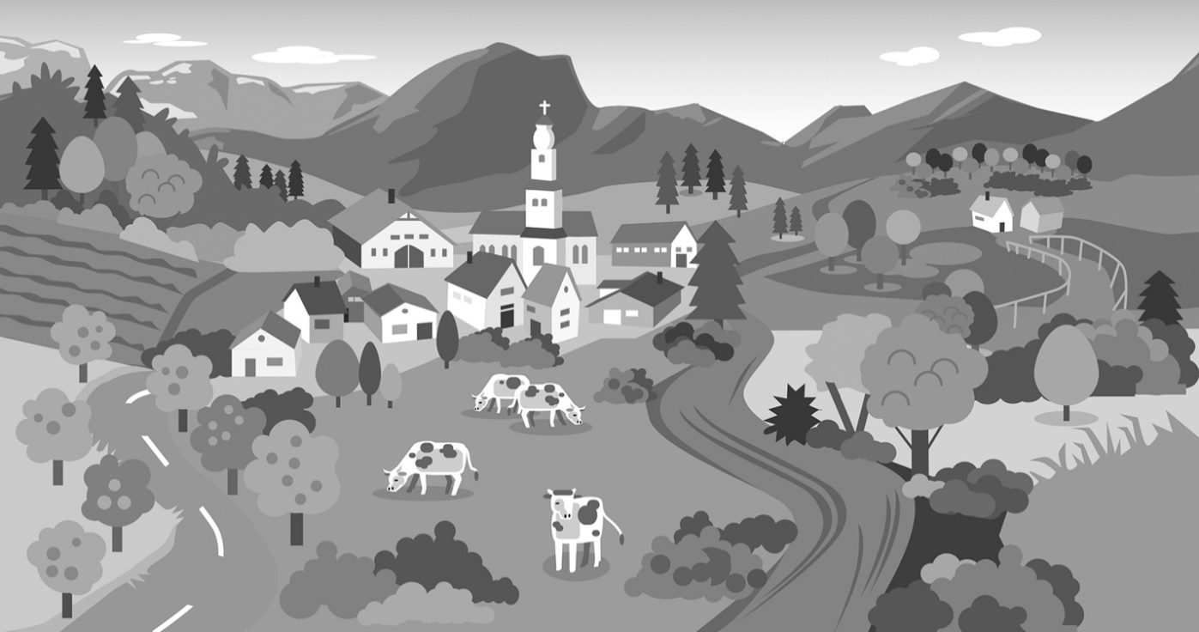

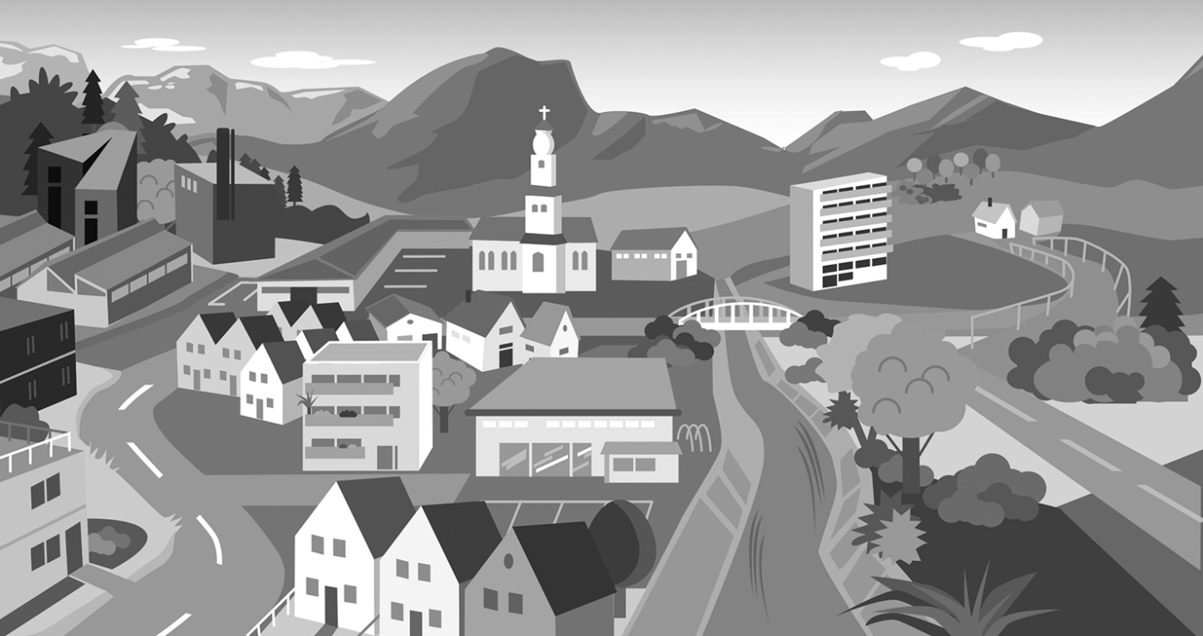
6
3
4
5
1

2
heute

1
3
5

2
4
6

2 Findest du noch weitere Veränderungen?

Lösungshilfen


1 Vergleiche die beiden Bilder zum Dorf früher und heute genau. Setze die Ziffern 1–6 in die sechs Kreise.
Schreibe nun auf die entsprechenden Schreibzeilen in Stichworten die jeweiligen Veränderungen im Dorf.

2 Schau noch einmal genau hin. Besonders rechts im Bild „heute“ findest du weitere Veränderungen.



Zusatzaufgabe


3 Viele Dörfer liegen nicht im Einzugsbereich größerer Städte. Sie liegen abseits auf dem Land. Dort ziehen immer mehr Menschen weg.
Notiere in der Tabelle links Probleme schrumpfender Dörfer und rechts mögliche Lösungsansätze. Das Beispiel hilft dir.

Probleme schrumpfender Dörfer | Lösungsideen
Geschäfte schließen nach und nach. | Versorgung mit „rollenden Supermärkten“ (Verkaufswagen, die an bestimmten Wochentagen oder zu bestimmten Uhrzeiten in den Dörfern halten)

